VENDIM
Nr. 36/2020

PËR MIRATIMIN E STRUKTURËS, ORGANIKËS DHE NIVELIT TË PAGAVE PËR AKADEMINË E SHKENCAVE NË REPUBLIKËN E SHQIPËRISË
(ndryshuar me vendimin nr. 85/2022, datë 17.11.2022; me vendimin nr. 115/2023, datë 2.11.2023)

(i përditësuar)

Në mbështetje të nenit 2/a, të ligjit nr. 10 405 “Për kompetencat për caktimin e pagave dhe shpërblimeve” dhe nenit 22, pika 5, të ligjit nr. 53/2019 “Për Akademinë e Shkencave në Republikën e Shqipërisë”,

KUVENDI
I REPUBLIKËS SË SHQIPËRISË

VENDOSI:

I. Miratimin e strukturës, organikës dhe nivelit të pagave për Akademinë e Shkencave në Republikën Shqipërisë, sipas lidhjes nr. 1, që i bashkëlidhet këtij vendimi dhe është pjesë përbërëse e tij.
II. Ky vendim hyn në fuqi menjëherë.

KRYETAR
Gramoz Ruçi

Miratuar në datën 9.7.2020.

Lidhja nr. 1.

STRUKTURA, ORGANIKA DHE NIVELI I PAGAVE I AKADEMISË SË SHKENCAVE
(ndryshuar me vendimin nr. 85, datë 17.11.2022; me vendimin nr. 115/2023, datë 2.11.2023)

DREJTIMI INSTITUCIONAL SHKENCOR

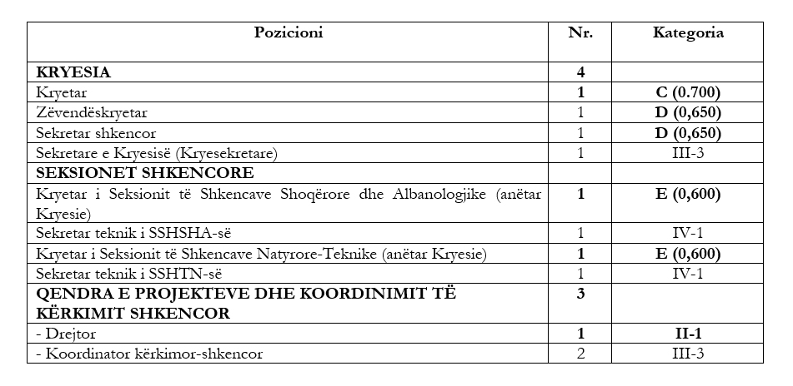

ADMINISTRATA

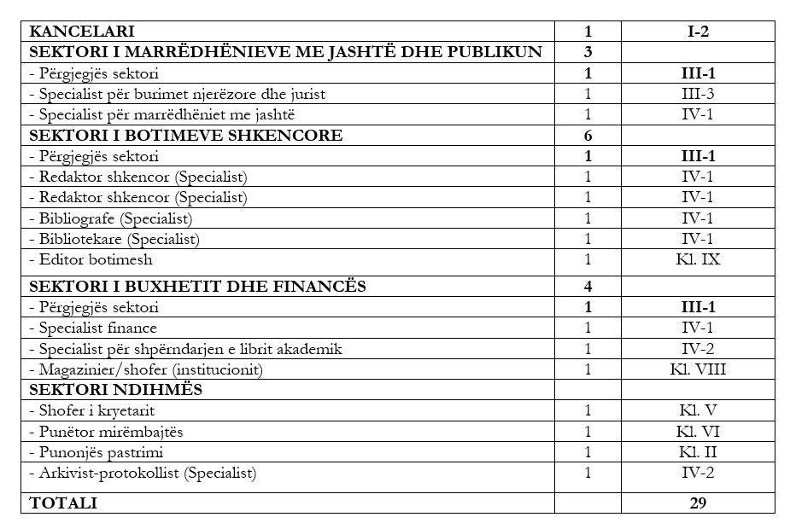

Shënime.
i. Koeficientët e kategoritë C, D dhe E për pagat e anëtarëve të Kryesisë janë në raport me pagën e Presidentit e sipas kategorive të ligjit nr. 9584, datë 17.7.2006, “Për pagat, shpërblimet dhe strukturat e institucioneve të pavarura kushtetuese dhe të institucioneve të tjera të pavarura, të krijuara me ligj”, të ndryshuar me ligjin nr. 34/2023.
ii. Klasifikimi i pagave të nëpunësve të institucionit të Akademisë së Shkencave i referohet vendimit të Këshillit të Ministrave nr. 325, datë 31.5.2023.
iii. Klasifikimi i pagave për punonjësit mbështetës/administrativë të institucionit të Akademisë së Shkencave i referohet vendimit të Këshillit të Ministrave nr. 326, datë 31.5.2023.

